Національний університет «Полтавська політехніка імені Юрія Кондратюка»
(повне найменування вищого навчального закладу)
_Навчально науковий інститут інформаційних технологій та робототехніки_
(повна назва факультету)
_Кафедра комп’ютерних та інформаційних технологій і систем_
(повна назва кафедри)

Пояснювальна записка
до дипломного проекту (роботи)
______________бакалавра______________
(освітньо-кваліфікаційний рівень)
на тему Нейромережева модель підтримки рішень у задачах діагностування
__________________________________________________________________
__________________________________________________________________

Виконав: студент __4__ курсу, групи __402ТН___
спеціальності
______________122 Комп’ютерні науки _
(шифр і назва напряму)
______________Синяговський Олексій Олегович____________
(прізвище та ініціали)
Керівник ______Альошин Сергій Павлович_______________
(прізвище та ініціали)
Рецензент ___________________________________________
(прізвище та ініціали)

Полтава – 2023
МІНІСТЕРСТВО ОСВІТИ І НАУКИ УКРАЇНИ
НАЦІОНАЛЬНИЙ УНІВЕРСИТЕТ
«ПОЛТАВСЬКА ПОЛІТЕХНІКА ІМЕНІ ЮРІЯ КОНДРАТЮКА»

НАВЧАЛЬНО НАУКОВИЙ ІНСТИТУТ ІНФОРМАЦІЙНИХ ТЕХНОЛОГІЙ ТАРОБОТТОТЕХНІКИ

КАФЕДРА КОМП’ЮТЕРНИХ ТА ІНФОРМАЦІЙНИХ ТЕХНОЛОГІЙ І СИСТЕМ

КВАЛІФІКАЦІЙНА РОБОТА БАКАЛАВРА

спеціальність 123 «Комп’ютерна інженерія »

на тему

«Нейромережева модель підтримки рішень у задачах діагностування»

Студента групи 402-ТН Синяговського Олексія Олеговича

Керівник роботи
кандидат технічних наук,
доцент Алешин С. П.

Консультант
кандидат технічних наук,
доцент Альошин С.П.

Завідувач кафедри
кандидат фізико-математичних наук,
Двірна О. А.

Полтава – 2023

РЕФЕРАТ

Кваліфікаційна робота бакалавра: 52 с., 66 рисунків, 1 додаток, 31 джерело.
Об’єкт дослідження: процес синтезу інтерпретатора системи діагностики з використанням нейромережевих моделей.
Мета роботи: створення та дослідження нейромережевого інтерпретатора системи діагностики.
Методи: дослідження, виконані у цій роботі, використовують методи теорії системного аналізу, класифікації об'єктів, моделювання нейромереж та оцінювання ефективності використання моделей складних систем.
Ключові слова: нейронні мережі, багатошаровий персе трон, радіальна базисна функція, діагностика, діагностичні параметри.

ЗМІСТ

ПЕРЕЛІК УМОВНИХ ПОЗНАЧЕНЬ, СКОРОЧЕНЬ І ТЕРМІНІВ 9
ВСТУП 10
РОЗДІЛ 1 АНАЛІЗ ЗАСТОСУВАННЯ ЕКСПЕРТНИХ СИСТЕМ В МЕДИЧНІЙ ГАЛУЗІ 12
1.1 Загальні відомості про експертні системи 12
1.2 Приклади застосування медичних експертних систем 15
1.3 Особливості застосування штучних нейронних мереж та їх аналогія з біологічним нейроном 17
1.4 Аналіз функціонування нейронних мереж 21
1.5 Постановка задач на розробку моделі діагностування 24
РОЗДІЛ 2 РЕАЛІЗАЦІЯ ЕТАПУ НАВЧАННЯ ШТУЧНИХ НЕЙРОННИХ МЕРЕЖ ДЛЯ ДІАГНОСТИКИ 25
2.1 Побудова моделі штучної нейронної мережі в пакеті STATISTICA 26
2.2 Обробка результатів пошуку оптимальної моделі штучної нейронної мережі 31
2.3 Кластеризація в STATISTICA і отримання нових результатів 34
РОДІЛ 3 ДОСЛІДЖЕНЯ СИНТЕЗОВАНИХ МОДЕЛЕЙ ДІАГНОСТУВАННЯ 40
3.1 Аналіз чутливості нейромережевих моделей діагностування 40
3.2 Дослідження нейромережевих моделей діагностування 45
ВИСНОВКИ 51
СПИСОК ВИКОРИСТАНИХ ДЖЕРЕЛ 52
ДОДАТОК А ФРАГМЕНТ ВИБІРКИ ВХІДНИХ ДАНИХ ДЛЯ НАВЧАННЯ НЕЙРОМЕРЕЖЕВОЇ МОДЕЛІ ДІАГНОСТУВАННЯ 56
ДОДАТОК Б АКТИ ВПРОВАДЖЕННЯ 57

ПЕРЕЛІК УМОВНИХ ПОЗНАЧЕНЬ, СКОРОЧЕНЬ І ТЕРМІНІВ

СОМ – Component Object Model.
PMML – Predictive Model Markup Language.
АНС – автоматизована нейронна мережа.
БПП – багатошарові персептрони.
ДП – діагностичні параметри.
ДМ – діагностичні моделі.
ОД – об'єкт діагностування.
РБФ – радіальна базисна функція.
СД – система діагностування.
ШНМ – штучні нейронні мережі.

ВСТУП

Актуальність. Вважається, що штучно-інтелектові інформаційні системи є кібернетичними системами. Проте вони лише частина кібернетики, яка, за теорією Вінера, є наукою про управління і зв'язок в живих організмах і машинах. Проблеми створення штучного інтелекту пов'язані з комп'ютерними системами, що проявляють "інтелектуальну" поведінку.
Хоча чіткого визначення самого поняття інтелекту ще немає, частіше під ним розуміють здатність правильно реагувати на нові ситуації, особливо коли розмова йде про штучний інтелект. Системи зі штучним інтелектом можна назвати обчислювальними і логічними машинами, що виконують інтелектуальні дії, які притаманні людям, такі як сприймання та обробка знань, міркування та взаємодія (наприклад, гра в шахи, створення музики та віршів, проектування складних систем тощо). Для визначення, які машини можна вважати "думаючими", Тьюрінг запропонував дослідникам спілкуватися через посередника, яким може бути невидима людина або машина [1]. Машину можна вважати інтелектуальною, якщо дослідник не може відрізнити її від людини під час такого спілкування. Однак сьогодні також називають інтелектуальними системи, які ефективно використовують знання людини та аналітичні можливості машини, зокрема експертні системи.
Ця проблема є актуальною, оскільки потребує створення складних діагностичних систем, заснованих на універсальних принципах, які забезпечують високий рівень надійності при діагностиці та прогнозуванні технічного стану продукції. Один з перспективних напрямків – створення інфраструктури діагностики захворювань на основі використання нейронних мереж. У задачах діагностики та прогнозування захворювань та стану пацієнтів нейронні мережі можуть бути використані як підсистема для вибірки та прийняття рішень, передаючи діагностичну інформацію в інші підсистеми управління.
Об’єкт дослідження – процес синтезу інтерпретатора системи діагностики з використанням нейромережевих моделей.
Предмет дослідження – ансамбль нейромережевих моделей різних типів, архітектур і складності, з оцінкою впливу вхідних факторів на основі їх детермінованої сили.
Мета й задачі дослідження. Мета дипломної роботи полягає у створенні та дослідженні нейромережевого інтерпретатора системи діагностики. Після того, як було проведено аналіз науково-методичної літератури та керівних документів і отримана додаткова інформація про застосування методів побудови нейромережевих моделей для діагностування, було прийнято рішення про послідовне проведення їх розробки та дослідження
Методи дослідження. Дослідження, виконані у цій роботі, використовують методи теорії системного аналізу, класифікації об'єктів, моделювання нейромереж та оцінювання ефективності використання моделей складних систем.
Наукова та практична значущість роботи засвідчується тим, що: розглянуті дві області дослідження: прогнозування та кластеризація на основі вхідних даних про пацієнтів у лікарні, а також діагностика впливу активних харчових добавок на раціон пацієнтів. Навчання нейронних мереж проводилося за допомогою двох методів: багатошарового персептрона та радіальної базисної функції. Для кожної з областей було визначено різну кількість факторів, що дозволило провести більш ефективне дослідження та виявити можливі залежності між результатами діагностики та кількістю факторів.
Робота складається з переліку умовних позначень, вступу, трьох розділів, висновків, списку використаних джерел, одного додатку.

РОЗДІЛ 1
АНАЛІЗ ЗАСТОСУВАННЯ ЕКСПЕРТНИХ СИСТЕМ В МЕДИЧНІЙ ГАЛУЗІ

1.1 Загальні відомості про експертні системи

Експертна система (ЕС) – це комп'ютерна програма, яка може замінити фахівця при вирішенні проблемної ситуації. ЕС почали розроблятися дослідниками штучного інтелекту в 1970-х роках, а в 1980-х отримали комерційне впровадження.
В інформатиці експертні системи розглядаються разом з базами знань як моделі поведінки фахівців у тій чи іншій галузі знань з використанням логічного висновку і процедур прийняття рішень, а бази знань розглядаються як сукупність фактів і правил логічного висновку в обраній предметній області діяльності.
При масовому впровадженні персональних комп'ютерів у всі сфери сучасного життя природно прагнути використовувати комп'ютерні системи для підтримки все більш складної діяльності людини. Одним з таких напрямків є діяльність лікаря, ключовим моментом роботи якого є прийняття діагностичних і лікувальних рішень [2].
Прийняття діагностичних і лікувальних рішень часто буває складним, особливо для медичних фахівців – початківців або в тих випадках, коли лікарю доводиться приймати рішення в ситуаціях, які входять в компетенцію суміжних медичних спеціальностей.
У той же час значний досвід і знання, накопичені медичними фахівцями своєї справи високого рівня, дозволяють їм в більшості випадків успішно приймати правильні діагностичні рішення для лікуванні пацієнтів.
Оскільки прийняття рішень є результатом обробки певної інформації про пацієнта і базується на використанні накопичених знань, можна очікувати, що комп'ютерні системи штучного інтелекту і, зокрема, експертні системи (або системи, засновані на знаннях) можуть допомогти лікарю у вирішенні завдань діагностики та виборі напрямків лікування. Ґрунтуючись на знаннях фахівців, що зберігаються в пам'яті комп'ютера, медична експертна система може допомогти лікарю «розпізнати» клінічні ситуації, характерні для певних діагнозів або синдромів, залишивши за останнім право прийняти або відхилити відповідне діагностичне або терапевтичне рішення, запропоноване системою.
Область досліджень, присвячена формалізації способів представлення знань і побудові ЕС, називається «інженерія знань». Цей термін був введений Е. Фейгенбаумом і в його трактуванні означає «доведення принципів і інструментів з області штучного інтелекту до вирішення складних прикладних завдань, що вимагають експертних знань» [3]. Іншими словами, для вирішення неформалізованих завдань використовуються експертні системи, до яких відносяться завдання, що мають одну або кілька характеристик з наступного списку:
- завдання не можуть бути представлені в числовій формі;
- вихідні дані і знання про предметну область неоднозначні, неточні, суперечливі;
- цілі не можуть бути виражені за допомогою чітко визначеної цільової функції;
- однозначного алгоритмічного рішення задачі не існує.
Всі перераховані вище властивості характерні для медичних завдань, так як в більшості випадків представлені великою кількістю багатовимірних, заплутаних, а часом і суперечливих клінічних даних. ЕС дозволяє вирішувати завдання діагностики, диференціальної діагностики, прогнозу, вибору стратегії і тактики лікування і т.д.
Серед експертних медичних систем особливе місце займають так звані інтелектуальні системи з самонавчанням (SIS). Вони базуються на методах автоматичної класифікації ситуацій з реальної практики або методах навчання на прикладах. Найяскравіший приклад SIS – штучні нейронні мережі.
Штучні нейронні мережі (ШНМ) – це нелінійні системи, які дозволяють класифікувати дані набагато краще, ніж зазвичай використовувані лінійні методи [4]. Стосовно до медичної діагностики ШНМ дозволяють значно підвищити специфічність методу без зниження його чутливості.
Найважливішою відмінністю ШНМ від інших методів прогнозування є можливість проектування експертних систем самим лікарем-фахівцем, який може перенести свій індивідуальний досвід і досвід колег в нейронну мережу або навчити мережу на реальних даних, отриманих за допомогою спостережень. Нейронні мережі здатні приймати рішення на основі прихованих закономірностей, які вони виявляють в багатовимірних даних. Позитивною відмінною рисою ШНМ є те, що вони не запрограмовані, тобто не використовують ніяких правил виводу для постановки діагнозу, а навчені робити це на прикладах. У деяких випадках ШНМ можуть проявляти дивовижні властивості, властиві людському мозку, в тому числі знаходити закономірності в заплутаних даних. Нейронні мережі знайшли застосування в багатьох областях техніки, де використовуються для вирішення багатьох прикладних завдань: в космонавтиці, автомобілебудуванні, банківській та військовій справі, страхуванні, робототехніці, передачі даних і тоді. Нейронна мережа має риси штучного інтелекту. Навчаючись на обмеженому наборі навчальних вибірок, вона узагальнює накопичену інформацію і розвиває очікуваний відгук щодо даних, які не були оброблені в навчальному процесі. Схематично процес використання ШНМ в медицині представлений на рис 1.1.

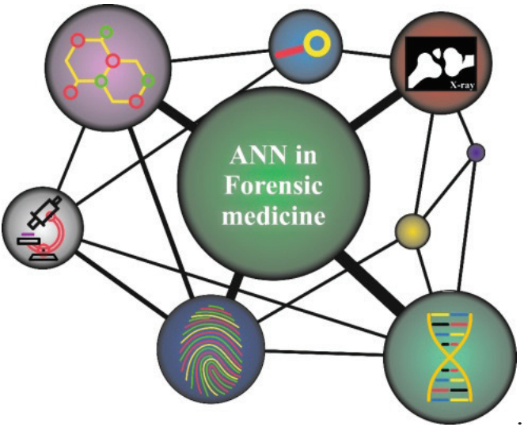
Рисунок 1.1 – Схема застосування штучної нейронної мережі в медицині [5]

1.2 Приклади застосування медичних експертних систем

Приклади використання експертних систем в медицині не можна назвати поодинокими, вони використовуються в багатьох сферах охорони здоров'я. Більшість проаналізованих робіт виконано зарубіжними дослідниками і в основному вони стосуються можливостей застосування ШНМ в різних клінічних ситуаціях. Наприклад, в області хірургії P.L. Liew та ін. на базі ШНМ створили систему прогнозування ризику розвитку жовчнокам'яної хвороби у людей з надмірною вагою [6]. Автори ретроспективно вивчили антропоморфометричні, анамнестічні, клінічні та лабораторні дані 117 пацієнтів з ожирінням, прооперованих в період з лютого 1999 року по жовтень 2005 року. Було використано 30 вхідних змінних, включаючи клінічні дані (стать, вік, індекс маси тіла, супутні захворювання), лабораторні показники та гістологічні результати. Прогностична цінність ШНМ порівнювалася з логістичною регресійною моделлю, навченою на тій же базі даних. ШНМ продемонструвала кращу прогностичну цінність і меншу похибку, ніж логістична регресійна модель. Найважливішими факторами ризику жовчнокам'яної хвороби, згідно з обома методами, є високий діастолічний артеріальний тиск, преморбідний фон, порушення метаболізму глюкози і підвищення рівня холестерину в крові.
В ендоскопії A. Das та ін. використовували нейромережеві технології для сортування пацієнтів з невротичними кровотечами з верхніх відділів шлунково-кишкового тракту [7]. Досліджено ефективність ШНМ, навченої на клінічних і лабораторних даних 387 пацієнтів з досліджуваною патологією, а верифікація базувалася на даних ROC-аналізу 200 пацієнтів. На виході мережі було дві результуючі змінні: наявність або відсутність ознак триваючої кровотечі та необхідність терапевтичної ендоскопії. Чутливість нейронної мережі склала >80%, прогностичне значення – 92-96%.
В онкоурології P. Bassi та ін. передбачили 5-річне виживання для пацієнтів, які перенесли радикальну цистектомію через рак сечового міхура [8]. Для цього були розроблені і порівняні ШНМ і логістична регресійна модель (ЛРМ). Було виявлено, що єдиними статистично значущими предикторами 5-річного виживання були стадія пухлини і наявність або відсутність її проростання в сусідніх органах. Чутливість та специфічність ЛРМ становили 68,4% та 82,8%, ШНМ – 62,7% та 86,1% відповідно. Позитивне прогностичне значення ЛРМ становить 78,6%, ШНМ – 76,2%, негативне прогностичне значення – 73,9% і 76,5% відповідно. Показник діагностичної точності ЛРМ становить 75,9%, ШНМ – 76,4%. Таким чином, прогностична цінність ШНМ така ж, як у ЛРМ, але нейронна мережа продемонструвала певні переваги: в основі ШНМ лежить просте у використанні, зрозуміле програмне забезпечення, яке дозволяє виявляти нелінійні зв'язки між змінними, тому вона більш краща для використання в прогнозуванні.
Stephan та ін. [9] використовували ШНМ для автоматизованого аналізу біопсії простати. Методика базувалася на ідентифікації загального простатспецифічного антигену (ПСА) і визначенні відсотка вільного ПСА. Чутливість склала 95%, специфічність – 34%. Коли нейронну мережу доповнили логістичною регресійною моделлю, специфічність зросла до 95%.
F. K. Chun та ін. [10] використовували ШНМ для визначення групи ризику раку передміхурової залози порівняно з ЛРМ. ШНМ також продемонструвала більш точні прогностичні можливості.
У трансплантології G. Santori та ін. [11] використовували нейромережеві технології для прогнозування відстроченого зниження креатиніну сироватки крові у дітей після трансплантації нирки. Для виявлення кореляції між вхідними змінними і результатом у пацієнтів, які перенесли трансплантацію нирки, була створена штучна нейронна мережа, навчена на 107 клінічних прикладах. Були обрані найважливіші змінні, що корелюють з результатом: креатинін сироватки крові в день трансплантації, діурез в перші 24 години, ефективність гемодіалізу, стать реципієнта, стать донора, маса тіла в першу добу після трансплантації, вік. Модель була відкалібрована другою вибіркою пацієнтів (n = 41). Точність нейронної мережі при навчанні, калібруванні та верифікації зразків склала 89%; 77% і 87% відповідно. Порівняльний логістичний аналіз показав загальну точність 79%. Чутливість і специфічність ШНМ склали 87%, в той час як метод логістичної регресії показав гірші результати – 37% і 94% відповідно.
У медичній радіології F. Dohler та ін. [12] використовували нейронну мережу для класифікації зображень МРТ з метою автоматизованого виявлення склерозу гіпокампу. ШНМ була навчена на 144 зразках зображень і дозволила класифікувати зміни мозкової тканини щодо наявності склеротичних змін. Е.Е. Гассман та ін. [13] створили ШНМ для автоматизованої ідентифікації кісткових структур і оцінили надійність цієї методики в порівнянні з традиційними. Чутливість і специфічність методики склали 87% і 82%. У неврології A.T. Tzallas та ін. [14] використовували нейронну мережу для прогнозування епілептичних нападів на основі аналізу електроенцефалограм. Точність прогнозування методу склала 98 – 100%.

1.3 Особливості застосування штучних нейронних мереж та їх аналогія з біологічним нейроном

Нейронні мережі є одним з напрямків досліджень у галузі штучного інтелекту, і вони базуються на спробах моделювання нервової системи людини. Основна мета полягає в тому, щоб створити систему, яка може навчатися, виправляти помилки і, у певному сенсі, імітувати роботу людського мозку.
Нейронні мережі є новою та дуже перспективною обчислювальною технологією, яка відкриває нові підходи до вирішення динамічних проблем у різних галузях застосування. Спочатку їх застосовували для розпізнавання образів, а потім до цього додали статистичні та штучно-інтелектові інструменти для підтримки прийняття рішень та вирішення проблем. Завдяки здатності моделювати нелінійні процеси, роботі з великими обсягами даних та адаптивності, нейронні мережі можуть бути застосовані для вирішення широкого спектру задач. Останніми роками було розроблено багато програмних комплексів на основі нейронних мереж для використання в операціях на товарному ринку, оцінці ризику банкрутства, кредитоспроможності, інвестиційному контролі та кредитуванні, діагностуванні та ін. Додаткові застосування нейронних мереж включають розпізнавання образів, обробку шумних даних, збільшення роздільної здатності зображень, асоціативний пошук, класифікацію, оптимізацію, прогнозування, діагностику, обробку сигналів, абстрагування, управління процесами, сегментацію даних, стиснення інформації, складне відображення, моделювання складних процесів, комп'ютерний зір і розпізнавання мови.
Нервова клітина, відома як нейрон, є основним компонентом нервової системи. Дослідження механізмів функціонування окремих нейронів і їх взаємодії має велике значення для розуміння процесів пошуку, передачі та обробки інформації, які відбуваються в нервовій системі. З цієї причини важливо побудувати і дослідити модель біологічного нейрона.
Біологічний нейрон – це особлива клітина, яка складається з ядра, тіла клітини та відростків. Одне з ключових завдань нейрона полягає у передачі електрохімічних сигналів по всій нейронній мережі через з'єднання з іншими нейронами. Кожне з'єднання характеризується силою синаптичного зв'язку, і визначає, як сигнал буде змінюватися при передачі до іншого нейрона: може посилитися, послабитися або залишитися незмінним.
Біологічна нейронна мережа має високий рівень зв'язності: один нейрон може мати тисячі зв'язків з іншими нейронами. Проте це приблизна величина, яка може варіюватися в кожному конкретному випадку. Передача сигналів від одного нейрона до іншого спричиняє певну активацію всієї нейронної мережі. Величина цієї активації визначає реакцію нейронної мережі на вхідні сигнали.
На рис. 1.2 представлена структура пари типових біологічних нейронів. Дендрити подорожують від тіла нервової клітини до інших нейронів, де вони отримують сигнали в точках з'єднання, які названі синапсами. Вхідні сигнали, отримані синапсом, приносяться в тіло нейрона. Тут вони підсумовуються, і одні входи мають властивість збуджувати нейрон, інші перешкоджати його збудженню. Коли сумарне збудження в тілі нейрона перевищує певний поріг, нейрон спрацьовує, посилаючи сигнал по аксону іншим нейронам. Дана базова функціональна схема має багато ускладнень і винятків, проте більшість штучних нейронних мереж моделюють тільки ці прості властивості.

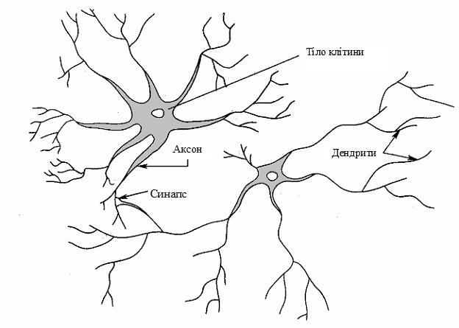
Рисунок 1.2 – Біологічний нейрон

Штучний нейрон імітує властивості біологічного нейрона в простому наближенні. Він отримує ряд сигналів, кожен з яких є виходом іншого нейрона. Кожен вхід множиться на відповідну вагу, подібну до синаптичної сили, і всі множники підсумовуються для визначення рівня активації нейрона. На рис. 1.3 представлена модель, яка реалізує цю ідею.

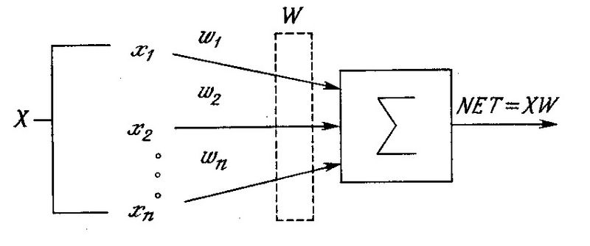
Рисунок 1.3 – Штучний нейрон

Хоча мережеві парадигми дуже різноманітні, практично всі вони засновані на такій конфігурації. На рис. 1.3 набір вхідних сигналів, позначених x₁, x₂,…, x_{n}, подається на штучний нейрон. Ці вхідні сигнали, в сукупності позначені Х-вектором, відповідають сигналам, що надходять до синапсів біологічного нейрона. Кожен сигнал множиться на відповідну вагу w₁, w₂,…, w_{n}, і входить в суматор, позначений як S. Кожній вазі відповідає «сила» одного біологічного синаптичного з'єднання (набір ваг в сукупності позначається вектором W.) Блок підсумовування, відповідний тілу біологічного елемента, додає зважені входи алгебраїчно, створюючи вихід, який позначено як Y.
Розглянута проста модель нейрона ігнорує багато властивостей свого біологічного аналога. Наприклад, не враховуються часові затримки, які впливають на динаміку системи. Вхідні сигнали відразу генерують вихідний сигнал. Також дана модель нейрона не враховує вплив функції частотної модуляції або синхронізуючої функції біологічного нейрона, які ряд дослідників вважають головними.
Незважаючи на ці обмеження, мережі, побудовані на основі цієї нейронної моделі, виявляють властивості, які сильно нагадують біологічну систему. Тільки час і дослідження зможуть відповісти на питання про те, випадкові такі збіги або вони є наслідком того, що саме в цій моделі нейрона правильно відображені найважливіші особливості біологічного прототипу.
F-функція нелінійного перетворювача називається функцією активації нейрона. Історично першою була модель, в якій в якості функції активації використовувалася імпульсна функція:
Тобто за аналогією з біологічним нейроном, коли сумарний вплив на вході перевищує критичне значення, генерується імпульс 1. В іншому випадку нейрон залишається в спокої, тобто видається 0.
Є багато інших функцій активації. Однією з найпоширеніших є логістична функція (сигмовидна).
При зменшенні α сигмовидна стає більш плоскою, при α = 0 вона вироджується в горизонтальну лінію на рівні 0,5, при збільшенні α сигмовидна сигма наближається за зовнішнім виглядом до функції одиночного імпульсу з порогом в точці х = 0.

1.4 Аналіз функціонування нейронних мереж

Хоча один нейрон здатний виконувати найпростіші процедури розпізнавання, потужність нейронних обчислень випливає зі зв'язків нейронів в мережах. Найпростіша мережа складається з групи нейронів, що утворюють шар, як показано в правій частині рис. 1.4.

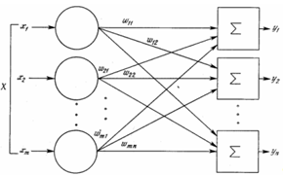
Рисунок 1.4 – Одношарова нейронна мережа

Вершини – кола зліва служать тільки для розподілу вхідних сигналів. Вони не виконують ніяких обчислень, а тому не будуть вважатися шаром мережі. З цієї причини вони позначаються колами, щоб відрізнити їх від обчислювальних нейронів, позначених квадратами. Кожен елемент набору входів Х пов'язаний окремою вагою з кожним штучним нейроном. І кожен нейрон дає зважену суму входів в мережу. У штучних і біологічних мережах багато зв'язків можуть бути відсутніми, всі зв'язки показані з метою наочності. Також можуть бути зв'язки між виходами і входами елементів в шарі.
Зручно розглядати ваги як елементи матриці W. Матриця має m рядків і n стовпців, де m – кількість входів, а n – кількість нейронів. Наприклад, w_{2,3} – вага, яка з'єднує третій вхід з другим нейроном. Таким чином, розрахунок вихідного вектору N, складовими якого є виходи нейронів, зводиться до матричного множення
N = X∙W,
де N і X – рядкові вектори
Більші і складніші нейронні мережі володіють, як правило, більшими обчислювальними можливостями. Хоча були створені мережі будь-якої конфігурації, багаторівнева організація нейронів копіює багатошарові структури певних частин мозку. Виявилося, що такі багатошарові мережі мають більші можливості, ніж одношарові, і в останні роки були розроблені алгоритми їх навчання.
Багатошарові мережі можуть формуватися каскадами шарів. Вивід одного шару є входом для наступного шару. Подібна мережа показана на рис. 1.5.

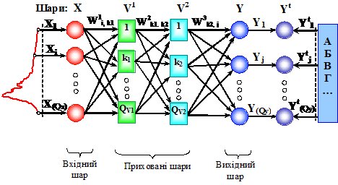
Рисунок 1.5 – Багатошарова нейронна мережа

Багатошарові мережі не можуть привести до збільшення обчислювальної потужності в порівнянні з одношарової мережею тільки в тому випадку, якщо функція активації між шарами нелінійна. Розрахунок виходу шару полягає в множенні вхідного векторам на першу вагову матрицю з подальшим множенням (якщо відсутня функція нелінійної активації) отриманого вектору на другу вагову матрицю.
N = (X∙W1)∙W2 = X∙(W1∙W2).
Це показує, що двошарова лінійна мережа еквівалентна одному шару з ваговою матрицею, рівною добутку двох вагових матриць. Тому будь-яка багатошарова лінійна мережа може бути замінена еквівалентною одношаровою мережею. Одношарові мережі дуже обмежені в своїх обчислювальних можливостях. Таким чином, функція нелінійної активації потрібна для розширення можливостей мереж в порівнянні з одношаровою мережею.
Багатошарова нейронна мережа може моделювати функцію практично будь-якого ступеня складності, а кількість шарів і кількість елементів в кожному шарі визначають цю складність. Визначення кількості проміжних шарів і кількості елементів в них – важливе питання проектування.
Серед багатошарових нейронних мереж можна виділити чотири найбільш значущих і важливих класи нейронних мереж:
– мережі прямого поширення – всі зв'язки спрямовані строго від вхідних нейронів до вихідних. Такі мережі ще називають багатошаровим персептроном, за аналогією зі звичайним персептроном Розенблата, в якому є тільки один прихований шар;
– рекурентні нейронні мережі або мережі зворотного поширення – сигнал в таких мережах від вихідних нейронів або нейронів прихованого шару частково передається назад на входи нейронів вхідного шару;
– радіальні базисні функції – це тип багатошарової нейронної мережі, яка має прихований шар радіальних елементів і вихідний шар лінійних елементів. Мережі такого типу досить компактні і швидко навчаються. Радіальна базисна мережа має такі особливості: один прихований шар, тільки нейрони прихованого шару мають функцію нелінійної активації і синаптичні ваги вхідного і прихованого шарів рівні одиниці;
– самоорганізовані карти або мережа Кохонена. Такий клас багатошарових нейронних мереж, як правило, навчається без викладача і успішно використовується в задачах розпізнавання. Мережі цього класу здатні виявити новизну у вхідних даних: якщо після навчання мережа зіткнеться з набором даних, несхожим ні на одну з відомих вибірок, то вона не зможе класифікувати такий набір і тим самим виявити його новизну. Мережа Кохонена має всього два шари: вхідний і вихідний, що складається з радіальних елементів.

1.5 Постановка задач на розробку моделі діагностування

З урахуванням зазначених особливостей побудови нейронних мереж та переваг використання їх у задачах діагностування, необхідно розробити модель системи діагностики на прикладі нутріціології. Для досягнення цієї мети потрібно виконати наступні завдання:
- забезпечити реалізацію функцій сприйняття даних, опису класів, аналізу роботи інтелектуального класифікатора при формулюванні завдання діагностування стану здоров'я суб'єкта;
- сформувати таблиці даних для навчальних прикладів з урахуванням можливого перетворення первинних ознак;
- забезпечити формування множин вхідних даних, що зменшуються, подати їх на вхід ШНМ;
- проаналізувати результати передобробки (за потреби) даних у необхідному вигляді на вході нейронної мережі;
- сформувати навчальну множину, заповнити вихідні таблиці для діагностики в пакеті Statistica (модуля Neural Networks);
- обґрунтувати та встановити вихідні дані для побудови нейромережевих моделей розпізнавання стану організму людини та виконати навчання моделей; домогтися необхідної продуктивності моделей за допустимих помилок;
- сформувати ансамбль кінцевих моделей з виконанням режиму прогону вихідних даних;
- інтерпретувати результати, зробити висновки.
Всі ці кроки допоможуть забезпечити ефективне функціонування НМ і задовольнити її потреби у вхідних даних заданої якості.
У розділі проведено аналіз варіантів побудови та використання медичних експертних систем на базі нейронних мереж.

РОЗДІЛ 2
РЕАЛІЗАЦІЯ ЕТАПУ НАВЧАННЯ ШТУЧНИХ НЕЙРОННИХ МЕРЕЖ ДЛЯ ДІАГНОСТИКИ

Сучасна нутріціологія (наука про харчування) фіксує зростаючу загрозу здоров'ю людини через незбалансованість харчування [15]. Це наслідок дефіциту в продуктах харчування вітамінів та мікроелементів; надлишку простих вуглеводів та жирів; нестачі харчових волокон; порушення ритму та режиму харчування; вживання небезпечних та шкідливих продуктів харчування; наявності забруднювачів та токсичних речовин; помилок у кулінарній обробці продуктів харчування та ін. Підтримка балансу нутрієнтів в організмі можлива шляхом використання у раціоні біологічно активних добавок (БАД) до їжі, призначених для прийому з їжею або введення до складу харчових продуктів з метою збагачення харчового раціону [16]. Відсутність балансу інгредієнтів (їх недолік або надлишок) призводить до дезорганізації обмінних процесів в організмі, захворювань, пригнічення метаболічних процесів, прояву токсичності та ін. Це дозволяє підвищити ефективність досягнення загального балансу, знизити економічні витрати та прискорити час реабілітації суб'єкта [17]. Диференціальний вплив кожного інгредієнта з усього нутриціологічного масиву бере участь у балансуванні раціону харчування, складає нейромережевий базис підтримки прийняття рішень у середовищі стандартних нейроемуляторів пакета технічного аналізу даних [18]. Це завдання вирішується знаходженням аналітичних залежностей між станами суб'єкта та відповідним набором інформативних ознак об'єктивного контролю. Як вихідні дані для прийняття рішень використовуються результати фізіологічних вимірювань, біохімічних аналізів, ретроспективні результати спостережень суб'єкта та бази знань передісторії.
Сьогодні існує і використовується на практиці значний масив програм тестування, що дозволяє розпізнавати відхилення від норми та прогнозувати їхню еволюцію. Нейромережеві моделі здатні у багатовимірному просторі керуючих чинників, ознак стану суб'єкта і сукупності прецедентів передісторії, знайти вид модифікованого простору синаптичних коефіцієнтів. Ця обставина може стати основою автоматизації прийняття рішень при комплексному підході до діагностики, прогнозування та оптимального управління станом суб'єкта як завдання розпізнавання образів у багатовимірному просторі ознак у середовищі стандартних нейроконструкторів.

2.1 Побудова моделі штучної нейронної мережі в пакеті STATISTICA

За певний анамнез спостереження за пацієнтами накопичився масив даних, які зберігаються в таблиці системи STATISTICA. Вигляд відповідної таблиці даних представлений на рис. 2.1.

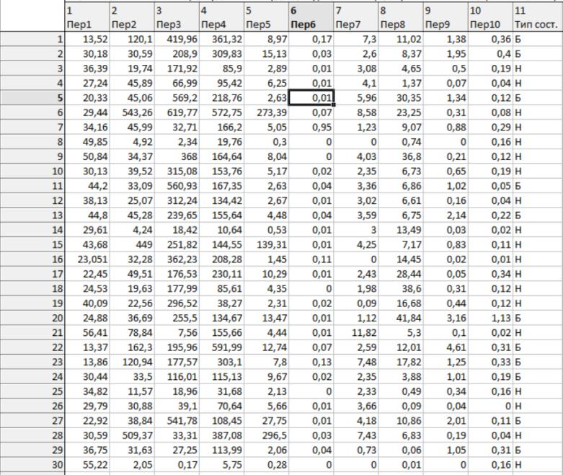
Рисунок 2.1 – Фрагмент таблиці вихідних даних

Визначимо простір ознак, що описують образ досліджуваного суб'єкта. Це набір фізіологічних даних та результати біохімічного аналізу. Фізіологію опишемо вектором, елементами якого є числові значення (зріст, вага, тиск, температура і т.д.) та категоріальні (стать, перенесені хвороби, травми, спосіб життя, шкідливі звички тощо). Розмірність вектору цьому етапі не обмежуємо.
Стандартний біохімічний аналіз крові включає визначення різних параметрів, що відбивають стан білкового, вуглеводного, ліпідного та мінерал ного обміну, а також активність деяких ключових ферментів сироватки крові.
Результати біохімічного аналізу представимо вектором, елементи якого – числовий набір показників крові (білки, ферменти ліпіди, вуглеводи, пігменти, неорганічні речовини, вітаміни тощо). Оцінка результатів біохімічного дослідження крові має велику діагностичну та прогностичну цінність для вирішення поставленого завдання, оскільки показує, яких мікроелементів та вітамінів не вистачає в організмі. Ця інформація є початковим етапом на формування набору біологічно активних добавок (БАД). Існують певні норми біохімічного аналізу крові – кількість показників, що має бути присутнім у крові людини певного віку та статі. Це статистично встановлені показники здорових людей. Відхилення від цих показників – симптом різноманітних порушень у діяльності організму, збій у роботі певних органів чи систем. Ці норми є основою формування вектору, який описує образ цільової функції мовою інформативних ознак.
Нелінійність проблеми не викликає сумнівів. Звичайно, можна було б спробувати вирішити задачу за допомогою модуля STATISTICA Nonlinear Estimation, а саме за допомогою ітераційних процедур, запропонованих цим модулем, «відчути» тип функції. Однак є ряд відхилень, які значно розтягують процедуру пошуку рішення. Найважливішим з них є формулювання гіпотези про явну форму досліджуваної залежності, яка зовсім не очевидна.
Без додаткових досліджень складно що-небудь сказати про явну форму залежності. Причому слід зазначити, що іншого фактору не враховано. Взагалі, рішення такого завдання методами нелінійної оцінки може зайняти дуже багато часу, а може ні до чого не привести. У таких критичних ситуаціях, коли відомо, що:
- існує зв'язок між змінними;
- залежність однозначно нелінійна;
- складно що-небудь сказати про явну форму залежності,
застосовують алгоритми нейронних мереж. Розглянемо спосіб вирішення цієї проблеми в модулі нейронних мереж STATISTICA.
На жаль, не існує універсальних правил, які говорять, якої топології нейронної мережі слід дотримуватися для вирішення тієї чи іншої задачі. Тому необхідна розумна процедура пошуку потрібної мережі.
Модуль нейронних мереж системи STATISTICA включає процедуру, яка організовує пошук потрібної конфігурації мережі. Ця процедура полягає в побудові і тестуванні великої кількості мереж з різною архітектурою з подальшим вибором з них тієї мережі, яка найкраще підходить для вирішення поставленого завдання. Цей інструмент називається Intelligent Problem Solver. Для запуску Neural Networks потрібно використовувати однойменну команду в головному меню системи STATISTICA (рис. 2.2).

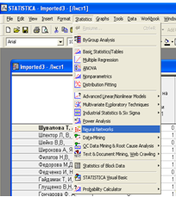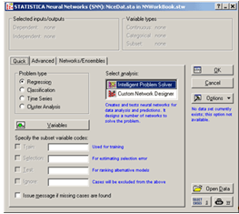
Рисунок 2.2 – Запуск модуля нейронних мереж Neural Networks

На вкладці Quick цього діалогового вікна, в розділі Problem Type, пропонується вибрати клас проблем. Для вирішення задач діагностики потрібно побудувати багатовимірну залежність або, іншими словами, багатовимірну нелінійну регресію. Це означає, що в розділі Problem Type – Problem Class слід вказати Regression.
Визначившись з класом завдань, необхідно вказати змінні для аналізу. Щоб вибрати змінні, скористайтеся кнопкою Variables. Після натискання цієї кнопки з'явиться діалогове вікно Select input (independent), output (dependent) and selector variables – Вибір вхідних (незалежних), вихідних (залежних) та селекторних змінних. У цьому діалоговому вікні потрібно вказати два списки змінних Continuous outputs та Continuous inputs (рис. 2.3).

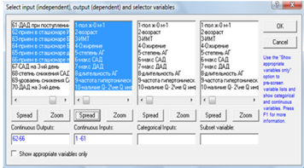
Рисунок 2.3 – Вибір змінних для аналізу

У розділі Select analysis (Вибір аналізу) доступні два параметри: інтелектуальний вирішувач проблем і настроюваний конструктор мережі (Intelligent Problem Solver та Custom Network Designer). Для автоматичного вибору параметрів нейронної мережі потрібно обрати перший варіант, який встановлений за замовчуванням. Щоб продовжити аналіз, натисніть кнопку OK.
На наступному кроці з'явиться діалогове вікно конфігурації інтелектуального засобу вирішення проблем (Intelligent Problem Solver).

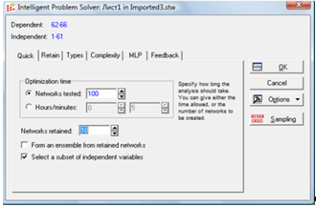
Рисунок 2.4 – Встановлення кількості мереж для тестування

Розділ Quick містить групу опцій, які відповідають за час виконання алгоритму пошуку нейронної мережі. На цій вкладці потрібно вказати кількість мереж, які необхідно протестувати (щоб дізнатися, чи підходять вони для вирішення сформульованого завдання), а також вказати, скільки з цих мереж увійде в підсумковий звіт. У розділі Network tested вкажіть 100, Networks retained – 10 (рис. 2.4)
Вкладка Types вказує, які типи нейронних мереж будуть використовуватися в процесі тестування. Для вирішення завдання нелінійної регресії найбільше підходить багатошаровий персептрон, тому вибираємо мережі, зазначені на рис. 2.5.

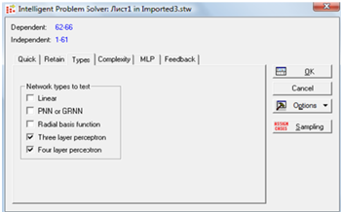
Рисунок 2.5 – Вибір архітектури мережі

Далі для організації процесу перебору і тестування необхідно вказати діапазон зміни кількості нейронів в кожному шарі нейронної мережі. Рекомендовані значення для даної задачі наведені на рис. 2.6.

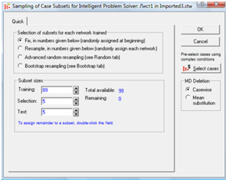
Рисунок 2.6 – Уточнення розмірів навчальних, контрольних і тестових вибірок

Тепер, коли встановлено всі параметри навчання, потрібно натиснути OK, щоб почати процедуру пошуку мережі. Стан алгоритму пошуку відображається в діалоговому вікні IPS Training In Progress. Під час роботи алгоритму пошуку відповідної нейронної мережі в цьому діалоговому вікні надається інформація про час виконання алгоритму, а також про розглянуті нейронні мережі. Метою алгоритму пошуку є ітерація по ряду конфігурацій нейронної мережі і вибір оптимальної з точки зору мінімальної похибки на виході мережі і максимальної її продуктивності.

2.2 Обробка результатів пошуку оптимальної моделі штучної нейронної мережі

В результаті кожна навчена і перевірена нейронна конфігурація описується рядком в інформаційному полі діалогового вікна. Найважливішими показниками тут є Profile (Тип мережі), Train (Select, Test) Performance (Продуктивність мережі на навчальній (контрольній, тестовій) множині) и Train Error (помилка навчання). У розділі Profile – Тип мережі, описується топологія нейронної мережі, тобто, клас мереж, до якого вона належить (у нашому випадку – MLP, тобто персептрон), кількість вхідних та вихідних змінних, кількість прихованих шарів та кількість елементів на кожному прихованому шарі. На рис. 2.7 зображено діалогове вікно результатів мережевого пошуку.

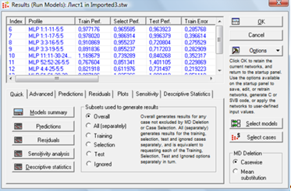
Рисунок 2.7 – Діалогове вікно «Результати мережного пошуку»
Для остаточного вибору кращої мережі порівнюють ці мережі за значеннями різних помилок.
Після вибору мережі у списку на рис. 2.7 та натискання кнопки Descriptive statistics з'явиться вікно з характеристиками даної моделі нейронної мережі. (рис. 2.8). У ньому наведено значення Data Mean (середнє значення даних) для кожного прогнозованого параметра, Data S.D. (стандартне відхилення даних), Error Mean (середня похибка прогнозу), Error S.D. (стандартне відхилення помилки прогнозування), Abs E. Mean (середня абсолютна похибка прогнозу), SD Ratio (відношення стандартного відхилення похибки прогнозу до стандартного відхилення даних), Correlation (значення кореляції між реальними і прогнозованими даними).

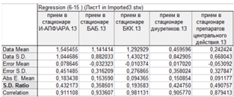
Рисунок 2.8 – Таблиця регресійних помилок для вибраної мережі

Виберемо мережу з найкращою продуктивністю. Значення помилки "SD Ratio" є найбільш підходящим для цілей порівняння, оскільки це число від 0 до 1, залежить тільки від величини кожної складової похибки (не залежить від знаку), а також досить сприйнятливе до викидів. Емпіричне правило полягає в тому, що якщо коефіцієнт SD не перевищує 0,2, мережа підібрана добре, якщо коефіцієнт SD знаходиться в діапазоні від 0,2 до 0,4, то задовільно, а якщо воно більше 0,4, то незадовільно.
У нашому прикладі тільки одна збережена програмою мережа виявилася близькою до хорошої якості прогнозування, але тільки за одним параметром.
Давайте докладніше розглянемо обрану мережу (вона має номер 13). Архітектура цієї мережі представлена на рис. 2.9. Ця мережа має 61 вхід, 30 нейронів у першому шарі, 29 нейронів у другому шарі, 5 нейронів у третьому шарі та 5 виходів.

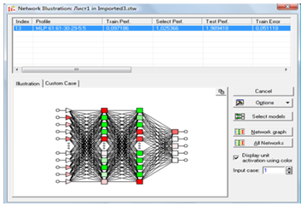
Рисунок 2.9 – Краща архітектура мережі за показником SD

Графічною ілюстрацією якості нейронної мережі є графік залежності спостережуваних значень вихідних змінних від прогнозованих значень. Щоб побудувати такий графік, потрібно скористатися кнопкою Graph X versus Y (Графік X від Y), що знаходиться у вкладці Plots – Графіки. При цьому, попередньо вказавши, як X – axis – Observed, Y – axis – Predicted. Результати побудови графіків наведені на рис. 2.10.

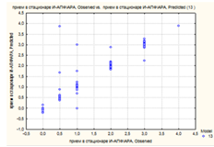
Рисунок 2.10 – Графічна залежність прогнозованих результатів

Якщо модель побудована добре, то точки графіку на рис. 2.10 повинні розташовуватися якомога ближче до прямої, що лежить під кутом 45 градусів до осей координат. Цей графік наочно показує відсутність будь-якого зв'язку між спостережуваними і прогнозованими значеннями.
На перший погляд може здатися, що отримано результат, який суперечить теоремі Колмогорова про повноту. Однак, теорема працює тільки з неперервними функціями. У нашому випадку є серйозні підстави вважати, що функція досліджуваного фізичного процесу не є неперервною.
Судячи з отриманих результатів, серед множин даних є і «острівці стабільності». Іншими словами, можна з високим ступенем впевненості припустити, що в деяких областях простору незалежних змінних функція процесу поводиться неперервно.

2.3 Кластеризація в STATISTICA і отримання нових результатів

Термін кластерний аналіз фактично включає набір різних алгоритмів класифікації. Поширене питання, яке задають дослідники в багатьох областях, полягає в тому, як організувати спостережувані дані в візуальні структури.
Кластерний аналіз використовується для виявлення груп точок в цих даних, які явно відрізняються один від одного. Важливість вирішення цього завдання обумовлена тим, що використання стандартних інструментів аналізу даних (включаючи стандартні економетричні процедури) при наявності кластерів в даних призведе до зміщення як точкових оцінок (коефіцієнтів регресії), так і стандартних похибок, а значить, і до неправильних статистичних висновків. Крім того, структура даних і схожість спостережень можуть представляти самостійний інтерес [19].
Кластерний аналіз призначений для поділу множини об'єктів на однорідні групи (кластери або класи). По суті, в цьому і полягає завдання класифікації багатовимірних даних.
Завдання кластерного аналізу полягає в тому, щоб розділити множину об'єктів G на m (m – ціле) кластерів (підмножин) Q₁, Q₂, ..., Q_{m}, виходячи з даних, що містяться в множині X, таким чином, щоб кожен об'єкт G_{j} належав до однієї і тільки однієї підмножини розбиття і що об'єкти, що належать одному кластеру, подібні, в той час як об'єкти, що належать різним кластерам, неоднорідні [20].
Рішенням задачі кластерного аналізу є розділ, що задовольняють певному критерію оптимальності. Цим критерієм може бути деякий функціонал, що виражає рівні бажаності різних розділів і групувань, який називається цільовою функцією.
Для проведення досліджень було обрано метод k-середніх для кластеризації даних.
Алгоритм k-середніх будує k кластерів, розташованих на максимально можливих відстанях один від одного. Основним типом завдань, які вирішує алгоритм, є наявність припущень (гіпотез) щодо кількості кластерів, при цьому вони повинні бути максимально різними. Вибір числа k може ґрунтуватися на результатах попередніх досліджень, теоретичних міркуваннях або інтуїції.
Кількість кластерів спостереження, заданих k, зіставляється з кластерами таким чином, щоб середні значення в кластері (для всіх змінних) максимально відрізнялися один від одного [21].
Обмеження методу: невеликий обсяг даних.
Переваги: Швидкість використання, простота і зрозумілість алгоритму.
Недоліки: алгоритм занадто чутливий до викидів, які можуть спотворити середнє, повільна робота над великими базами даних, необхідно точно вказати кількість кластерів.
Послідовність алгоритму кластерізації методом k-середніх [22]:
1. Вибирається кількість кластерів і їх початкові центри. Кожному кластеру відповідає його центр. Виділення початкових центрів може здійснюватися наступним чином:
- підбір k спостережень для максимізації початкової відстані.
- випадковий вибір k спостережень.
- відбір перших к спостережень.
В результаті кожен об'єкт присвоюється певному кластеру.
2. Сума відстаней від центру до кожної точки цього кластера розраховується для кожного кластера. А потім обчислюється відстань від кожної точки скупчення до решти точок цього кластера. З усіх дистанцій вибирається найменша. Відповідна точка стає центром. Об'єкти перерозподіляються по кластерах.
Цей процес триває до тих пір, поки не буде виконано одну з наступних умов:
- Центри кластерів стабілізувалися, тобто всі спостереження належать до кластера, до якого вони належали на попередній ітерації.
- Кількість ітерацій дорівнює максимальній кількості ітерацій
Існує точка зору, що на відміну від багатьох інших статистичних процедур, методи кластерного аналізу використовуються в більшості випадків, коли у вас немає ніяких апріорних гіпотез, і ви перебуваєте в описовій стадії дослідження. Слід розуміти, що кластерний аналіз визначає «найбільш значуще рішення» з можливих. Тому тест статистичної значущості тут реально не застосовний навіть в тих випадках, коли відомі p-рівні (як, наприклад, в методі k-середніх) [23].
Початкову вибірку даних бажано розділити на 2-4 кластера. Виберемо кількість кластерів 3 і обсяг за методом k-середніх.
Загальна логіка методу: припустимо, вже існують гіпотези про кількість кластерів (спостережень або змінних). Можна вказати системі сформувати рівно три кластери, щоб вони були максимально різними. Це саме той тип задачі, який вирішує середній алгоритм. У загальному випадку метод k означає конструювання рівно k різних кластерів, розташованих на максимально можливих відстанях один від одного.
Виберіть пункт меню Статистика – Багатовимірні методи дослідження -Кластерний аналіз. У вікні, вибираємо метод k-середніх (рис. 2.11).

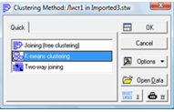
Рисунок 2.11 – Вибір методу k-середніх
У вкладці Advanced за замовчуванням оберіть 3 кластери та 10 ітерацій (рис. 2.12).

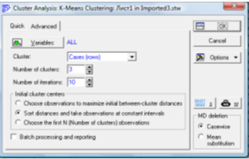
Рисунок 2.12 – Вибір кількості кластерів та ітерацій

Збережемо результат (рис. 2.13).

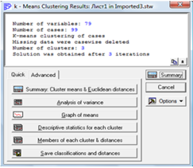
Рисунок 2.13 – Збереження класифікації та відстаней

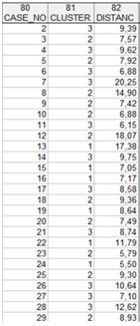
Рисунок 2.14 – Отримані результати кластеризації

Методом, описаним вище в розділі 2.1, будуємо нейронні мережі для кожного кластера.
В результаті для кожного кластера були знайдені нейронні мережі, в яких SD Ratio хоча б для одного з виходів досягає значення від 0 до 0,2. Нижче наведені графіки залежності спостережуваних значень вихідних змінних від прогнозованих значень для кожного з трьох кластерів.

Рисунок 2.15 – Прогнозовані результати для першого кластера. Отримане значення коефіцієнта SD дорівнює 0,16

Рисунок 2.16 – Прогнозовані результати для другого кластера. Отримане значення коефіцієнта SD дорівнює 0,14

Рисунок 2.17 – Прогнозовані результати для другого кластера. Отримане значення SD Ratio дорівнює 0,016

Графіки показують поодинокі винятки, які не складають пряму лінію при 45 градусах. Швидше за все, такий результат пов'язаний з тим, що особливості окремих пацієнтів сильно відрізняються від більшості.

РОДІЛ 3
ДОСЛІДЖЕНЯ СИНТЕЗОВАНИХ МОДЕЛЕЙ ДІАГНОСТУВАННЯ

3.1 Аналіз чутливості нейромережевих моделей діагностування

У процесі синтезу ансамблю моделей послідовно поставлені та вирішені завдання моделювання формули збалансованого живлення у середовищі стандартних нейроемуляторів Statistika Neural Network:
а) сформовано навчальні множини ознак для чотирьох класів станів суб'єкта;
б) реалізована процедура діагностики його стану за сукупністю вхідних ознак;
в) знайдено функціональну залежність між керуючими факторами та станами суб'єкта.
Послідовне застосування цих процедур дозволяє отримати нейромережну модель формули збалансованого живлення (рис. 3.1).

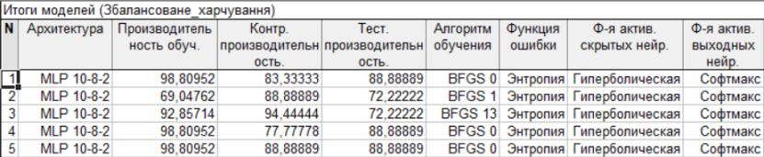
Рисунок 3.1 – Отримані ШНМ моделі діагностування

Як видно із аналізу не всі отримані моделі задовольняють умови задачі. Це може бути спричинено тим, що дана вибірка має доволі багато факторів, які в свою чергу можуть створювати шуми в аналізі, тим самим спотворюючи продуктивність мереж.
Оберемо найкращу із моделей. В нашому випадку це модель №5 з архітектурою MLP 10-8-2, та гіперболічною функцією активації прихованих нейронів. Розглянемо графік помилок навчання даної моделі (рис. 3.2).
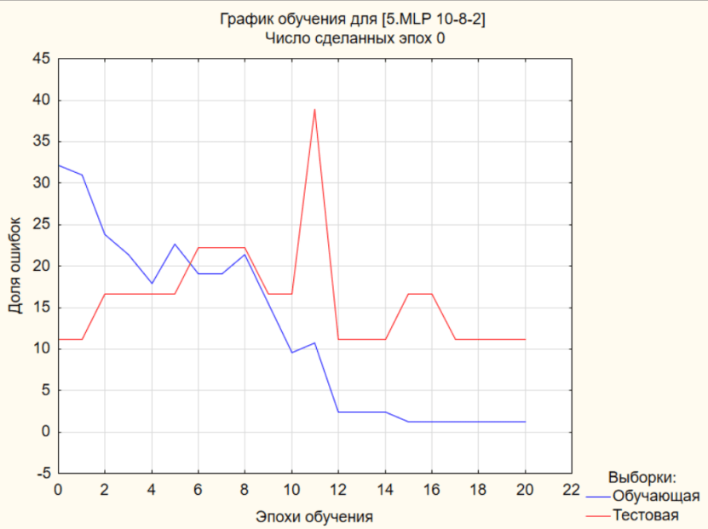
Рисунок 3.2 – Графік помилок моделі ШНМ №5

За даним графіком можна зробити висновок, що дана мережа не задовольняє умови задачі. Побудуємо таблицю передбачень для даної моделі.
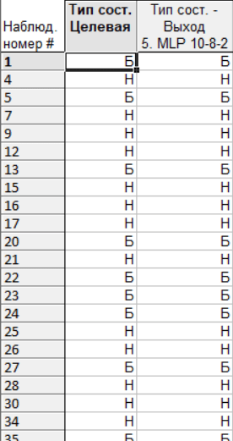
Рисунок 3.3 – Таблиця передбачень для отриманої моделі
Для подальшого аналізу та синтезу мережі, що буде задовольняти умови задачі проведемо аналіз чутливості нейромережі.

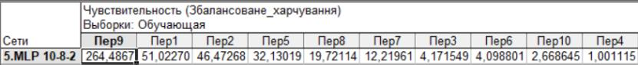
Рисунок 3.4 – Чутливість мережі до різних факторів

Для отримання кращого результату стандартизуємо дані в заданій вибірці. Подальші аналізи будемо виконувати на стандартизованих даних.

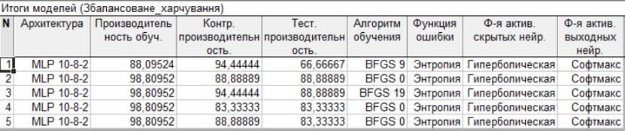
Рисунок 3.5 – Отримані моделі ШНМ після стандартизації вхідних даних

Оберемо найкращу із моделей. В нашому випадку це модель №3 з архітектурою MLP 10-8-2, та гіперболічною функцією активації прихованих нейронів. Розглянемо графік помилок навчання даної моделі (рис. 3.6).
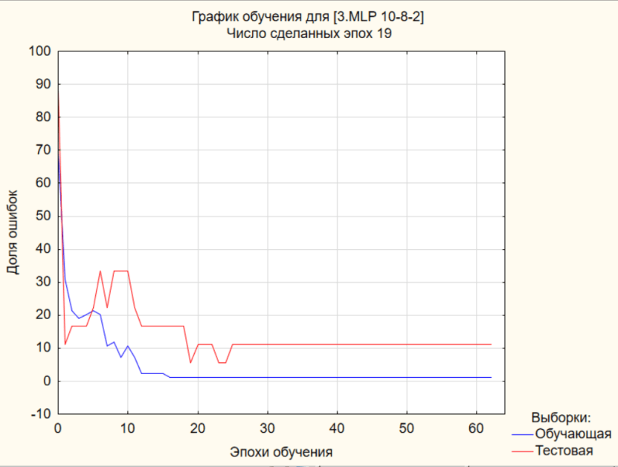
Рисунок 3.6 – Графік помилок моделі ШНМ №3
За даним графіком можна зробити висновок, що дана мережа не задовольняє умови задачі. Побудуємо таблицю передбачень для даної моделі (рис. 3.7).

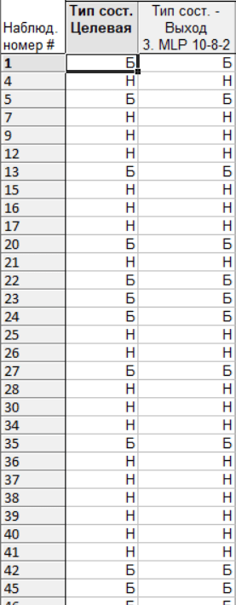
Рисунок 3.7 – Таблиця передбачень для отриманої моделі

Рисунок 3.8 – Чутливість мережі до різних факторів

Як видно із результатів, отримані моделі не покращили свій результат, однак процес навчання став проходити більш плавно, що підтверджується графіком помилок навчання. Оскільки продуктивність будь-якої моделі не стала задовольняти умови задачі (95%), тому проведемо процедуру факторного аналізу для даної нейронної мережі. Як видно із аналізу чутливості найменшу чутливість модель має до фактору 4, а тому спробуємо його виключити з вибірки та навчити модель знову.

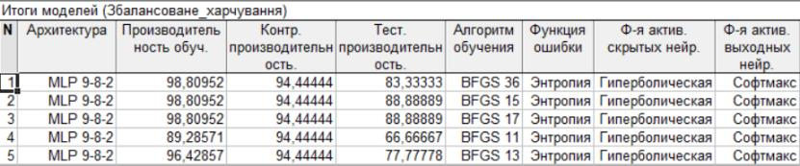
Рисунок 3.9 – Отримані моделі ШНМ після виключення фактору №4

Оберемо найкращу із моделей. В нашому випадку це модель №2 з архітектурою MLP 9-8-2, та гіперболічною функцією активації прихованих нейронів. Розглянемо графік помилок навчання даної моделі (рис. 3.10).

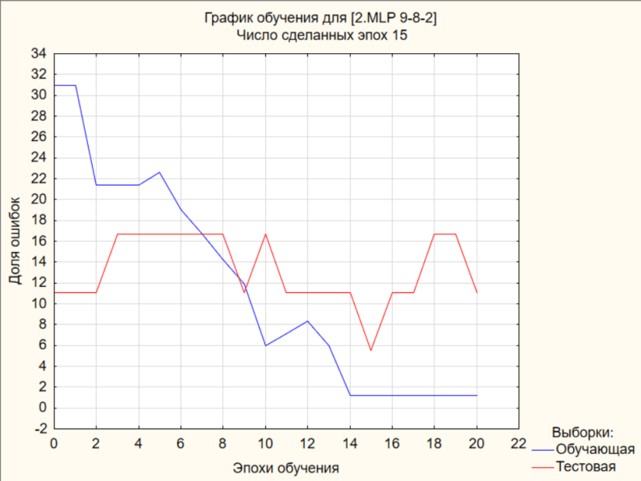
Рисунок 3.10 – Графік помилок моделі ШНМ №2
За даним графіком можна зробити висновок, що дана мережа не задовольняє умови задачі. Побудуємо таблицю передбачень для даної моделі (рис. 3.11).

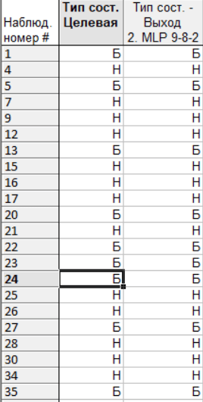
Рисунок 3.11 – Таблиця передбачень для отриманої моделі

3.2 Дослідження нейромережевих моделей діагностування

Для подальшого аналізу та створення мережі, що буде задовольняти умови задачі проведемо аналіз чутливості нейромережі (рис. 3.12).

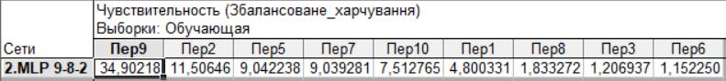
Рисунок 3.11 – Чутливість мережі до різних факторів

Як видно із аналізу чутливості найменшу чутливість модель має до фактору 6, а тому спробуємо його виключити з вибірки та навчити модель знову.

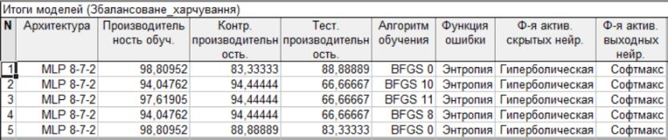
Рисунок 3.13 – Отримані моделі після виключення фактору №6

Оберемо найкращу із моделей. В нашому випадку це модель №1 з архітектурою MLP 8-7-2, та гіперболічною функцією активації прихованих нейронів. Розглянемо графік помилок навчання даної моделі (рис. 3.14).

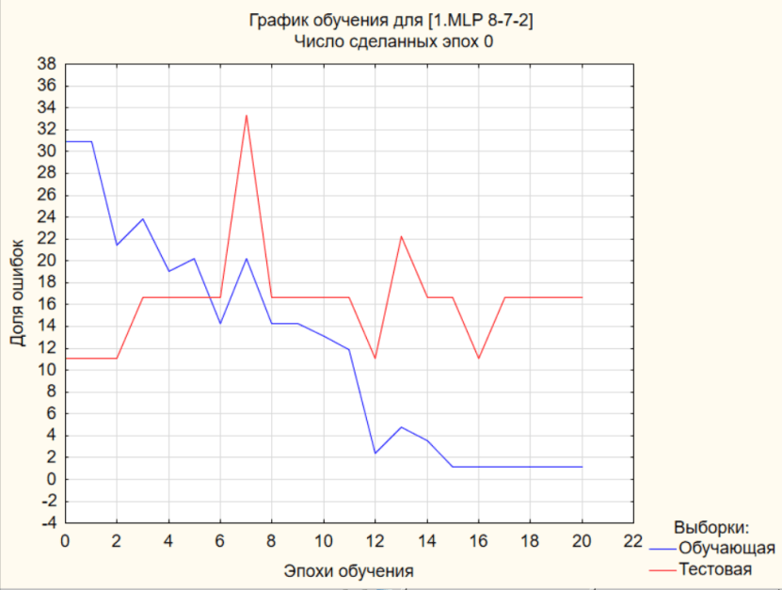
Рисунок 3.14 – Графік помилок отриманої моделі №1

За даним графіком можна зробити висновок, що дана мережа не задовольняє умови задачі. Побудуємо таблицю передбачень для даної моделі.
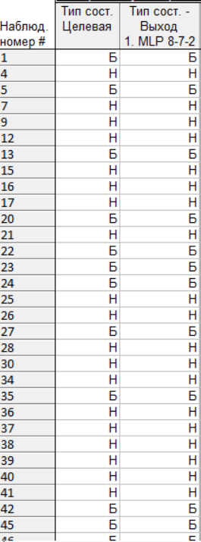
Рисунок 3.14 – Таблиця передбачень для отриманої моделі

Для подальшого аналізу та створення мережі, що буде задовольняти умови задачі проведемо аналіз чутливості нейромережі.

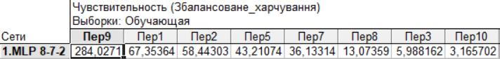
Рисунок 3.15 – Чутливість мережі до різних факторів

Як видно із аналізу чутливості найменшу чутливість модель має до фактору 10, а тому спробуємо його виключити з вибірки та навчити модель знову.

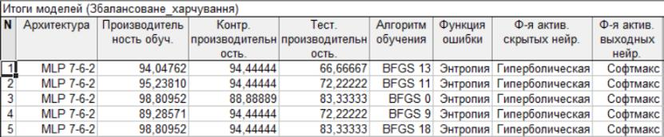
Рисунок 3.16 – Отримані моделі після виключення фактору №10

Оберемо найкращу із моделей. В нашому випадку це модель №5 з архітектурою MLP 7-6-2, та гіперболічною функцією активації прихованих нейронів. Розглянемо графік помилок навчання даної моделі (рис. 3.17).

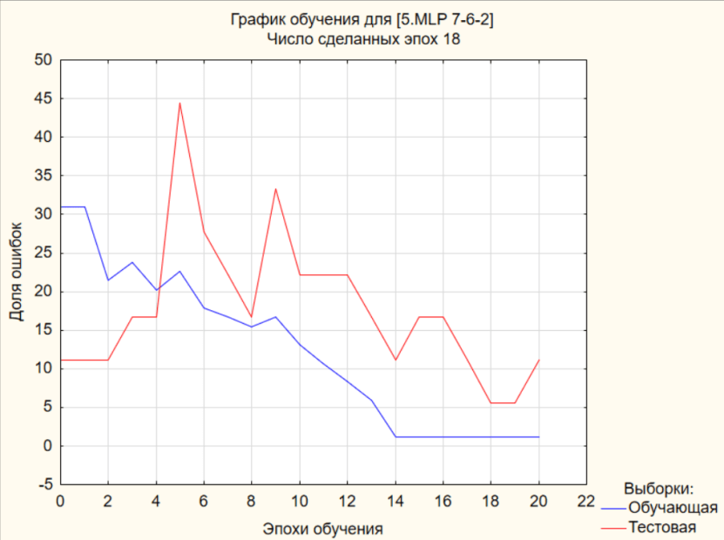
Рисунок 3.17 – Графік помилок отриманої моделі №5

За даним графіком можна зробити висновок, що дана мережа не задовольняє умови задачі. Побудуємо таблицю передбачень для даної моделі.
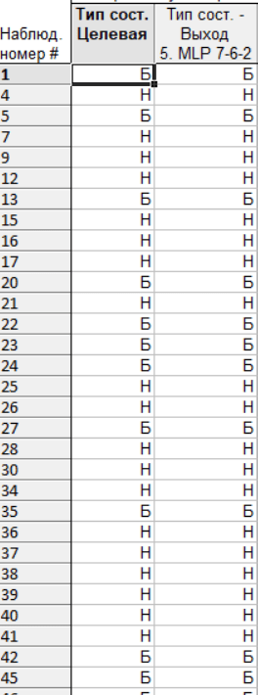
Рисунок 3.18 – Таблиця передбачень для отриманої моделі

Для подальшого аналізу та створення мережі, що буде задовольняти умови задачі проведемо аналіз чутливості нейромережі.

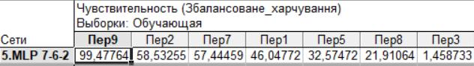ы
Рисунок 3.19 – Чутливість мережі до різних факторів

Як видно із аналізу чутливості найменшу чутливість модель має до фактору 3, а тому спробуємо його виключити з вибірки та навчити модель знову.

Оберемо найкращу із моделей. В нашому випадку це модель №9 з архітектурою MLP 12-5-3, та гіперболічною функцією активації прихованих нейронів. Розглянемо графік помилок навчання даної моделі (рис.3.20).

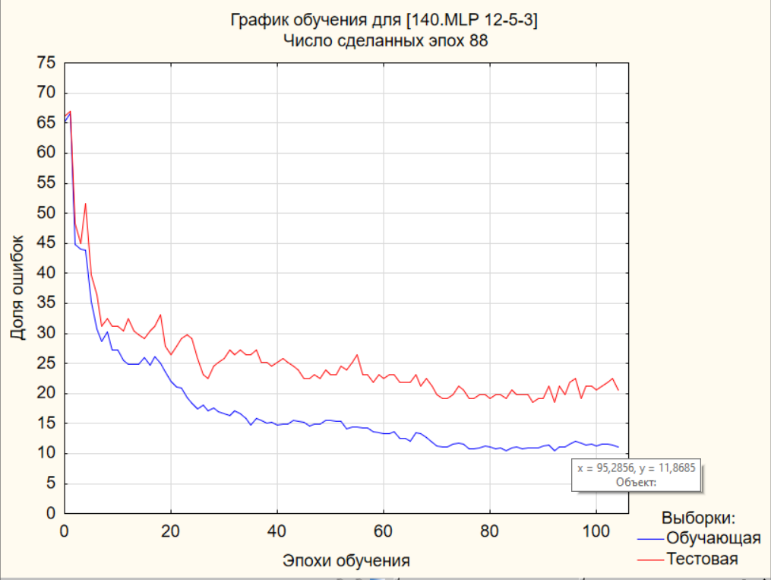
Рисунок 3.20 – Графік помилок отриманої моделі №9

За даним графіком можна зробити висновок, що дана мережа задовольняє умови задачі.
За даними дослідженнями було встановлено, що для побудови оптимальної нейромережевої моделі діагностування необхідно виконати стандартизацію вхідних даних, виключити неважливі фактори №4, 6, 10 та провести додаткові дослідження.

ВИСНОВКИ

У дипломній роботі була поставлена і успішно вирішена актуальна науково-технічна задача – розробка та дослідження нейромережевого інтерпретатора системи діагностики. Також розроблено моделі кластерізації, тобто, віднесення певного об'єкта, до відповідного кластеру за наявністю деяких характерних ознак.
В ході виконаної роботи за допомогою програми Ststistica вихідні дані пацієнтів були розбиті на три кластера за допомогою k-середнього методу, і для кожного кластера були підібрані нейронні мережі, найбільш точно прогнозують лікування.
Після аналізу було виявлено, що застосування нейронних мереж у системах діагностики має як позитивні, так і негативні аспекти. З одного боку, вони дозволяють підвищити продуктивність праці, скоротити час, необхідний для виконання завдань, і прискорити пошук інформації. Однак, використання нейронних мереж вимагає значних обчислювальних ресурсів, що може призводити до повільної збіжності під час навчання та схильності до перенавчання. Крім того, для ефективного навчання потрібен великий обсяг даних.
Дослідження літератури показало, що використання штучних нейронних мереж у діагностиці ще не отримало широкого поширення. Відсутність однозначного та оптимального рішення, яке б відповідало вимогам цієї галузі, призвело до необхідності розробки власного інтерпретатора для подальшого розвитку.
У результаті було розглянуто різні сфери досліджень та побудовано нейромережеві моделі. Були проаналізовані чутливості найкращих моделей і проведено аналогії між ними.
Подальші дослідження можуть бути спрямовані на адаптацію розроблених моделей для використання в різних сферах: системах технічної діагностики, системах пошуку та обробки інформації, сучасних SMART-системах, різних системах охорони та сигналізації.

СПИСОК ВИКОРИСТАНИХ ДЖЕРЕЛ

- Ланде Д.В., Субач І.Ю., Бояринова Ю.Є. Основи теорії і практики інтелектуального аналізу даних у сфері кібербезпеки: навчальний посібник. – К.: ІСЗЗІ КПІ ім. Ігоря Сікорського», 2018. – 300 с.
- Інтелектуальний аналіз даних: Комп’ютерний практикум: навч. посіб. для студ. спеціальності 122 «Комп’ютерні науки та інформаційні технології», спеціалізацій «Інформаційні системи та технології проектування», «Системне проектування сервісів» / О. О. Сергеєв-Горчинський, Г. В. Іщенко; КПІ ім. Ігоря Сікорського. – Київ : КПІ ім. Ігоря Сікорського, 2018. – 73 с.
- Бахрушин В.Є. Методи аналізу даних: навчальний посібник для студентів /. В.Є. Бахрушин. – Запоріжжя : КПУ, 2011. – 268 с.
- Задачі Data Mining. Класифікація та кластеризація. Режим доступу: https://moodle.znu.edu.ua/pluginfile.php/486129/mod_resource/content/1/Лекція%206.pdf (дата звернення 15.05.2023)
- Kotsyubynska Yu. Z, Kozan N. M., Voloshinovich V. M, Kotsyubynsky A.O. Artificial Neural Networks in Forensic Medicine (review). Medico Legal Update, 2021. 21(3), 346–352. https://doi.org/10.37506/mlu.v21i3.3012
- Liew PL, Lee YC, Lin YC, Lee TS, Lee WJ, Wang W, Chien CW. Comparison of artificial neural networks with logistic regression in prediction of gallbladder disease among obese patients. Dig Liver Dis. 2007 Apr;39(4):356-62. doi: 10.1016/j.dld.2007.01.003.
- Das A, Arora J, Rana T, et al. Congenital tuberculosis: the valueof laboratory investigations in diagnosis. Ann Trop Paediatr. 2008; 28(2). P:137-41. DOI:10.1179/146532808X302161
- Cavedini P., Bassi T., Ubbiali A. et al. Neuropsychological investigation of decision-making in anorexia nervosa. Psychiatry Res. 2004; 127(3). P.259–66. https://dx.doi.org/10.1016/j.psychres.2004.03.012.
- Stephan K. E, Mathys C. Computational approaches to psychiatry. Curr Opin Neurobiol. 2014 Apr;25. P.85-92. doi: 10.1016/j.conb.2013.12.007
- Chun F.K., Epstein J.I., Ficarra V., Freedland S.J., Montironi R., Montorsi F., Shariat S.F., Schröder F.H., Scattoni V. Optimizing performance and interpretation of prostate biopsy: a critical analysis of the literature. Eur Urol. 2010 Dec;58(6). P.851-64. doi: 10.1016/j.eururo.2010.08.041
- Santori G. Application of interactive motion charts for displaying liver transplantation data in public websites. Transplant Proc. 2014 Sep;46(7). P. 2283-6. doi: 10.1016/j.transproceed.2014.07.030.
- Abend M, Zechel S, Schubert US, Hager MD. Detailed Analysis of the Influencing Parameters on the Self-Healing Behavior of Dynamic Urea-Crosslinked Poly(methacrylate)s. Molecules. 2019 Oct 6; 24(19): 3597. doi: 10.3390/molecules24193597
- Gassmann N, Viviano M, Righini M, Fontana P, Martinez de Tejada B, Blondon M. Estimating the risk thresholds used by guidelines to recommend postpartum thromboprophylaxis. J Thromb Haemost. 2021 Feb;19(2). P.452-459. doi: 10.1111/jth.15166
- Tzallas A.T., Tsipouras M.G., Fotiadis D.I. Automatic seizure detection based on time-frequency analysis and artificial neural networks. Comput Intell Neurosci. 2007; 2007:80510. doi: 10.1155/2007/80510
- Інтелектуальний аналіз даних: конспект лекцій для здобувачів ступеня вищої освіти бакалавра спеціальності «Економіка» освітньо-професійної програми «Економічна кібернетика» / Укладачі: Іванов С.М., Максишко Н.К., Бречко Д.О. Запоріжжя: ЗНУ, 2020. 156 с.
- Новотарський М. А., Нестеренко Б. Б. Штучні нейронні мережі: обчислення // Праці Інституту математики НАН України. – Т50. – Київ: Ін-т математики НАН України, 2004. – 408 с.
- Адаменко В. О. Штучні нейронні мережі в задачах реалізації матеріальних об’єктів. Частина 1. Принципи побудови та класифікація / В. О. Адаменко, Г. О. Мірських // Вісник НТУУ «КПІ». Радіотехніка, радіоапаратобудування : збірник наукових праць. – 2011. – № 47. – С. 176–189.
- Метод k-найближчих сусідів. Режим доступу: https://uk.wikipedia.org/wiki/Метод_k-найближчих_сусідів (дата звернення 15.05.2023)
- Теорія систем керування: підручник / В.І. Корнієнко, О.Ю. Гусєв, О.В. Герасіна, В.П. Щокін; М-во освіти і науки України, Нац. гірн. ун-т. – Дніпро: НГУ, 2017. – 497 с.
- Теорія та практика нейронних мереж : навч. посіб. / Л. М. Добровська, І. А. Добровська. – К. : НТУУ «КПІ» Вид-во «Політехніка», 2015. – 396 c.
- Класифікація даних за допомогою нейронних мереж. Режим доступу: https://loginom.ru/blog/neural-classification (дата звернення 15.05.2023)
- Методичні вказівки до лабораторної роботи „Дослідження персептрона” з дисципліни „Штучні нейронні мережі в задачах обробки даних” для студентів 1 курсу магістратури, що навчаються за спеціальністю „Комп'ютерні науки” / Перелигін Б.В., Ткач Т.Б. – Одеса, ОДЕКУ, 2019. – 39 с.
- Мозговенко А.А., Костромін К.Ю. Аналіз використання інструментів нейронних мереж при класифікації навчальних текстів дисциплін / Матеріали ІІ Всеукраїнської науково-практичної інтернет-конференції «Сучасні комп’ютерні та інформаційні системи і технології». C. 144-148
- Нейромережі і глибоке навчання. Режим доступу: https://learn.ztu.edu.ua/pluginfile.php/240204/mod_resource/content/1/СШІ_Л-7_МН-4_ШНМ_2.pdf (дата звернення 15.05.2023)
- Нейронні мережі – шлях до глибинного навчання. Режим доступу: https://codeguida.com/post/739 (дата звернення 15.05.2023)
- Складанюк В. М. Алгоритми синтезу радіально-базисних нейронних мереж / Synthesis Algorithms of radial-based neural networks. Режим доступу: http://dspace.wunu.edu.ua/bitstream/316497/46241/1/Складанюк_КIм-21.pdf (дата звернення 15.05.2023)
- Мережа радіальних базисних функцій. Режим доступу: https://uk.wikipedia.org/wiki/Мережа_радіальних_базисних_функцій (дата звернення 15.05.2023)
- Альошин С.П. Нейросетельні моделі прийняття рішень швидкого реагування для критичних інфраструктур // Штучний інтелект. – 2011. – № 2. – С. 99-109.
- Перші кроки у STATISTICA Automated Neural Networks (SANN). Режим доступу: http://statsoft.ru/products/STATISTICA_Neural_Networks/first-steps.php (дата звернення 15.05.2023)
- Перелигін Б. В., Ткач Т. Б. Застосування штучних нейронних мереж для обробки інформації в технічних системах моніторингу навколишнього середовища. Навчальний посібник. / Перелигін Б.В., Ткач Т.Б.; Одеський держ. екологічний університет. – Одеса: ТЕС, 2014 р. – 218 с.
- Дранишников Л.В. Інтеллектуальні методи в управлінні: навчальний посібник / Л. В. Дранишников. – Кам'янське: ДДТУ, 2018. – 416 с.

ДОДАТОК А
ФРАГМЕНТ ВИБІРКИ ВХІДНИХ ДАНИХ ДЛЯ НАВЧАННЯ НЕЙРОМЕРЕЖЕВОЇ МОДЕЛІ ДІАГНОСТУВАННЯ

1 | 2 | 3 | 4 | 5 | 6 | 7 | 8 | 9 | 10 | Тип сост.
13,52 | 120,1 | 419,96 | 361,32 | 8,97 | 0,17 | 7,3 | 11,02 | 1,38 | 0,36 | Б
30,18 | 30,59 | 208,9 | 309,83 | 15,13 | 0,03 | 2,6 | 8,37 | 1,95 | 0,4 | Б
36,39 | 19,74 | 171,92 | 85,9 | 2,89 | 0,01 | 3,08 | 4,65 | 0,5 | 0,19 | Н
27,24 | 45,89 | 66,99 | 95,42 | 6,25 | 0,01 | 4,1 | 1,37 | 0,07 | 0,04 | Н
20,33 | 45,06 | 569,2 | 218,76 | 2,63 | 0,01 | 5,96 | 30,35 | 1,34 | 0,12 | Б
29,44 | 543,26 | 619,77 | 572,75 | 273,39 | 0,07 | 8,58 | 23,25 | 0,31 | 0,08 | Н
34,16 | 45,99 | 32,71 | 166,2 | 5,05 | 0,95 | 1,23 | 9,07 | 0,88 | 0,29 | Н
49,85 | 4,92 | 2,34 | 19,76 | 0,3 | 0 | 0 | 0,74 | 0 | 0,16 | Н
50,84 | 34,37 | 368 | 164,64 | 8,04 | 0 | 4,03 | 36,8 | 0,21 | 0,12 | Н
30,13 | 39,52 | 315,08 | 153,76 | 5,17 | 0,02 | 2,35 | 6,73 | 0,65 | 0,19 | Н
44,2 | 33,09 | 560,93 | 167,35 | 2,63 | 0,04 | 3,36 | 6,86 | 1,02 | 0,05 | Б
38,13 | 25,07 | 312,24 | 134,42 | 2,67 | 0,01 | 3,02 | 6,61 | 0,16 | 0,04 | Н
44,8 | 45,28 | 239,65 | 155,64 | 4,48 | 0,04 | 3,59 | 6,75 | 2,14 | 0,22 | Б
29,61 | 4,24 | 18,42 | 10,64 | 0,53 | 0,01 | 3 | 13,49 | 0,03 | 0,02 | Н
43,68 | 449 | 251,82 | 144,55 | 139,31 | 0,01 | 4,25 | 7,17 | 0,83 | 0,11 | Н
23,051 | 32,28 | 362,23 | 208,28 | 1,45 | 0,11 | 0 | 14,45 | 0,02 | 0,01 | Н
22,45 | 49,51 | 176,53 | 230,11 | 10,29 | 0,01 | 2,43 | 28,44 | 0,05 | 0,34 | Н
24,53 | 19,63 | 177,99 | 85,61 | 4,35 | 0 | 1,98 | 38,6 | 0,31 | 0,12 | Н
40,09 | 22,56 | 296,52 | 38,27 | 2,31 | 0,02 | 0,09 | 16,68 | 0,44 | 0,12 | Н
24,88 | 36,69 | 255,5 | 134,67 | 13,47 | 0,01 | 1,12 | 41,84 | 3,16 | 1,13 | Б
56,41 | 78,84 | 7,56 | 155,66 | 4,44 | 0,01 | 11,82 | 5,3 | 0,1 | 0,02 | Н
13,37 | 162,3 | 195,96 | 591,99 | 12,74 | 0,07 | 2,59 | 12,01 | 4,61 | 0,31 | Б
13,86 | 120,94 | 177,57 | 303,1 | 7,8 | 0,13 | 7,48 | 17,82 | 1,25 | 0,33 | Б
30,44 | 33,5 | 116,01 | 115,13 | 9,67 | 0,02 | 2,35 | 3,88 | 1,01 | 0,19 | Б
34,82 | 11,57 | 18,96 | 31,68 | 2,13 | 0 | 2,33 | 0,49 | 0,34 | 0,16 | Н
29,79 | 30,88 | 39,1 | 70,64 | 5,66 | 0,01 | 3,66 | 0,09 | 0,04 | 0 | Н
22,92 | 38,84 | 541,78 | 108,45 | 27,75 | 0,01 | 4,18 | 10,86 | 2,01 | 0,11 | Б
30,59 | 509,37 | 33,31 | 387,08 | 296,5 | 0,03 | 7,43 | 6,83 | 0,19 | 0,04 | Н
36,75 | 31,63 | 27,25 | 113,99 | 2,06 | 0,04 | 0,73 | 0,06 | 1,05 | 0,31 | Б
55,22 | 2,05 | 0,17 | 5,75 | 0,28 | 0 | 0 | 0,01 | 0 | 0,16 | Н
52,62 | 17,15 | 105,02 | 87,93 | 5,94 | 0 | 3,03 | 6,09 | 0,32 | 0,18 | Н
30,02 | 30,08 | 149,34 | 136,05 | 3,76 | 0,02 | 0,72 | 6,74 | 0,55 | 0,16 | Н
45,62 | 29,34 | 389,32 | 92,47 | 0,86 | 0,01 | 0,22 | 3,35 | 0,48 | 0,01 | Н
39,64 | 16,92 | 91,8 | 84,18 | 2,42 | 0,01 | 4,21 | 1,81 | 0,07 | 0,01 | Н
41,96 | 38,67 | 172,22 | 90,73 | 3,5 | 0,02 | 2,78 | 6,73 | 1,96 | 0,17 | Б
31,91 | 6,25 | 66,62 | 56,36 | 2,08 | 0 | 0 | 4,85 | 0,01 | 0,02 | Н
36,48 | 476,15 | 24,14 | 149,07 | 95,07 | 0,04 | 3,36 | 0,25 | 0,33 | 0,08 | Н
22,83 | 29,15 | 142,9 | 166,24 | 3,97 | 0,04 | 0 | 3,31 | 0 | 0 | Н
31,13 | 51,7 | 124,27 | 220,88 | 1,89 | 0 | 2,71 | 21,73 | 0 | 0,33 | Н
27,98 | 18,91 | 199,86 | 77,16 | 6,38 | 0,01 | 1,47 | 15,06 | 0,45 | 0,16 | Н
40,89 | 14,19 | 172,1 | 23 | 2,36 | 0,01 | 0,04 | 10,29 | 0,36 | 0,12 | Н
26,65 | 25,25 | 91,9 | 93,8 | 20,03 | 0,03 | 0,56 | 37,01 | 2,22 | 0,81 | Б
66,41 | 47,18 | 21,4 | 92,8 | 2,4 | 0,01 | 15 | 3,78 | 0,12 | 0,02 | Н
13,33 | 148,91 | 166,4 | 586,9 | 21,5 | 0,09 | 3,02 | 63,43 | 9,59 | 0,21 | Н
14,31 | 102,87 | 175,5 | 284 | 6,8 | 0,1 | 8,44 | 39,28 | 1,45 | 0,39 | Б

